Zdroj: https://www.em.muni.cz/student/12396-masarykova-univerzita-se-otevira-uchazecum-prijdte-na-dny-otevrenych-dveri

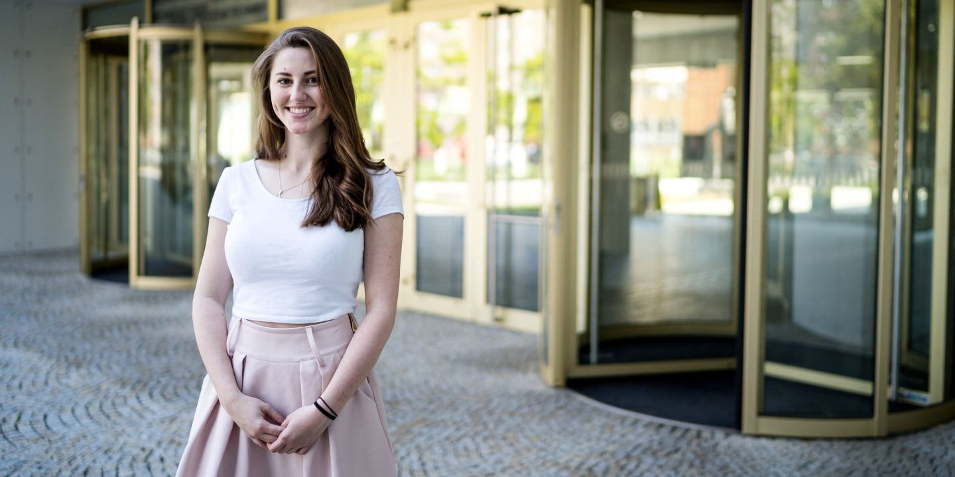
Foto: Jan Prokopius / CC-BY

Masarykova univerzita se otevírá uchazečům. Přijďte na dny otevřených dveří
Od poloviny ledna až do začátku února se postupně otevře všech devět fakult na MUNI.
Student
9. ledna 2020
redakce
CC-BY

Co číst dál?
- Proč studovat na Muni
- Vše o přijímačkách
- Nevíte, co studovat? Projděte si nabídku oborů
- Chcete být v obraze? Sledujte facebookovou stránku Studuj na Muni
Odkazy na podrobnosti o jednotlivých dnech najdete vždy pod zvýrazněnými názvy fakult.
Ve dvou dnech, tedy 25. a 28. ledna, se otevře Přírodovědecká fakulta MU. Podle toho, o jaké obory máte zájem, zamíříte buď do areálu v ulici Kotlářská nebo do Univerzitního kampusu Bohunice. Jednotlivé studijní programy nabízejí program zahrnující zpravidla úvodní prezentaci a prohlídky laboratoří nebo také popularizační přednášky.
Foto: Jan Prokopius / CC-BY
Na Fakultu informatiky MU se zájemci podívají 3. února. Dopoledne si můžete udělat IQ test a pokud budete mít skóre 130 a více, můžete být ke studiu přijati bez přijímaček. Po poledni se odehraje prezentace možností studia spojená s diskuzí, po které následují prohlídky laboratoří a stánků partnerů fakulty.
inzerce

Už proběhlé dny otevřených dveří
Fakulta sociálních studií přivítá uchazeče 17. a 18. ledna vždy od 9 hodin a program potrvá až do odpoledne. Co vás na místě čeká? Především studenti, kteří se s vámi podělí o své zkušenosti, a představení jednotlivých studijních programů. Těšit se můžete i na komentované prohlídky nebo si můžete zajít na čaj s děkanem.
Ve stejných termínech, tedy v pátek a v sobotu 17. a 18. ledna nabídne Filozofická fakulta MU vedle informací o přijímacím řízení a setkání se zástupci studijních programů třeba besedu s absolventy nebo možnost zkusit si Test studijních předpokladů nanečisto.
Následuje 20. ledna den otevřených dveří na Ekonomicko-správní fakultě MU, který nabídne úvodní přednášku a také možnost zúčastnit se ekonomického experimentu, případně týmového kvízu. Potom můžete vyrazit na prohlídku fakulty a otevřená bude také studentská zóna se stánky spolků.
Ve stejný den, tedy 20. ledna, se otevře i Právnická fakulta MU. Od 15 hodin se můžete seznámit s prostředím fakulty a studijními programy včetně nabídky zahraničních studijních pobytů a studentských spolků. Inspirativní absolventi vám zase popíšou svou profesní cestu. Prostor bude také pro neformální setkání se studenty, kteří se podělí o své zkušenosti.
Už 18. a pak také 22. ledna pořádá dny otevřených dveří Lékařská fakulta MU. Zahrnují prohlídku Univerzitního kampusu Bohunice i prostor na Komenského náměstí (kde probíhá výuka zubního lékařství) a také ukázky moderních lékařských simulátorů, které budou od září podstatnou součástí tamější výuky díky zprovoznění unikátního Simulačního centra.
Na Fakultě sportovních studií MU vás přivítají 23. ledna. Po úvodním seznámení s informacemi o studiu a přijímacím řízení bude následovat setkání se studenty a pedagogy jednotlivých specializací a poté ukázka výukových prostor a praktických zkoušek v jednotlivých sportovních halách a tělocvičnách.
V termínu 25. ledna je otevřená také Pedagogická fakulta MU. Na místě se budete moct poradit s pracovníky studijního oddělení a potkáte se i se studenty a zástupci jednotlivých oborů. Taky si můžete poslechnout přednášku o fakultě a přijímacím řízení, navštívit oborový jarmark a zúčastnit se soutěže o ceny.

